
МИНИСТЕРСТВО ОБЩЕГО И ПРОФЕССИОНАЛЬНОГО ОБРАЗОВАНИЯ РОСТОВСКОЙ ОБЛАСТИ
государственное бюджетное образовательное учреждение
среднего профессионального образования Ростовской области
«Азовский гуманитарно-технический колледж»
(ГБОУ СПО РО «АГТК»)

РАБОЧАЯ ПРОГРАММА УЧЕБНОЙ ДИСЦИПЛИНЫ

ОП.11 НОРМИРОВАНИЕ И ЦЕНООБРАЗОВАНИЕ СТРОИТЕЛЬНЫХ РАБОТ И СТРОИТЕЛЬНОЙ ПРОДУКЦИИ В РЕГИОНЕ

основной профессиональной образовательной программы по специальности 270802 Строительство и эксплуатация зданий и сооружений

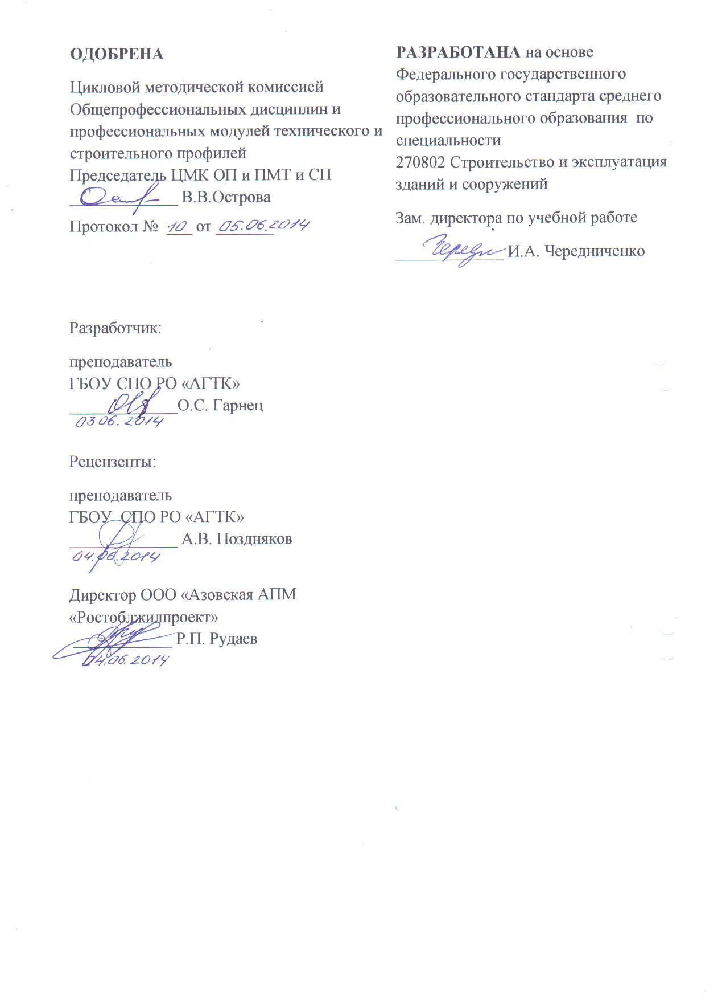

СОДЕРЖАНИЕ

1 ПАСПОРТ РАБОЧЕЙ ПРОГРАММЫ УЧЕБНОЙ ДИСЦИПЛИНЫ | 4
2 СТРУКТУРА и содержание УЧЕБНОЙ ДИСЦИПЛИНЫ | 6
3 условия реализации учебной дисциплины | 13
4 Контроль и оценка результатов Освоения учебной дисциплины | 16

1 паспорт рабочей ПРОГРАММЫ УЧЕБНОЙ
ДИСЦИПЛИНЫ «Нормирование и ценообразование
строительных работ и строительной продукции в
регионе»

1.1 Область применения программы
Рабочая программа учебной дисциплины является частью основной профессиональной образовательной программы в соответствии с ФГОС по специальности СПО 270802 Строительство и эксплуатация зданий и сооружений (базовой) в части освоения основного вида профессиональной деятельности (ВПД).
Рабочая программа учебной дисциплины может быть использована в учебном процессе ГБОУ СПО Ростовской области «Азовский гуманитарно-технический колледж», а так же в других учебных заведениях среднего профессионального образования по соответствующим специальностям.

1.2 Место дисциплины в структуре основной профессиональной образовательной программы: дисциплина входит в цикл общепрофессиональных дисциплин вариативной части основной профессиональной образовательной программы.

1.3 Цели и задачи дисциплины – требования к результатам освоения дисциплины:
В результате освоения дисциплины обучающийся должен уметь:
- рассчитывать производственные нормы;
- распределять заработную плату;
- подсчитывать объемы работ (ресурсы);
- составлять сметную документацию в условиях рыночных отношений, используя сметно-нормативную базу 2001г.
В результате освоения дисциплины обучающийся должен знать:
– основы технического и тарифного нормирования;
– порядок разработки проектно-сметной документации;

1.4 Количество часов на освоение программы дисциплины:
максимальной учебной нагрузки обучающегося 105 часов, в том числе:
– обязательной аудиторной учебной нагрузки обучающегося 70 часов;
– самостоятельной работы обучающегося 35 часов.

2 СТРУКТУРА И СОДЕРЖАНИЕ УЧЕБНОЙ ДИСЦИПЛИНЫ
2.1 Объем учебной дисциплины и виды учебной работы

Таблица 1 – Объем учебной дисциплины и виды учебной работы
Вид учебной работы | Объем часов
Максимальная учебная нагрузка (всего) | 105
Обязательная аудиторная учебная нагрузка (всего) | 70
в том числе:
практические занятия | 48
Самостоятельная работа обучающегося (всего) | 35
в том числе:
написание рефератов | 14
решение задач | 9
подготовка компьютерных презентаций | 6
составление смет | 6
Итоговая аттестация в форме дифференцированного зачета

2.2 Тематический план и содержание учебной дисциплины «Нормирование и ценообразование
строительных работ и строительной продукции в регионе»

Наименование разделов и тем | Содержание учебного материала, лабораторные работы и практические занятия, самостоятельная работа обучающихся |  | Объем часов | Уровень освоения
Раздел 1 Техническое нормирование труда в строительстве |  |  | 26
Тема 1.1 Основы технического нормирования | Содержание учебного материала
Тема 1.1 Основы технического нормирования | 1 | Содержание дисциплины и ее связь с другими дисциплинами. Цели и задачи дисциплины. Методы технического нормирования трудовых и материально-технических ресурсов. | 2
Тема 1.1 Основы технического нормирования | Самостоятельная работа
Тема 1.1 Основы технического нормирования | 1 | Написание реферата на тему: «Проектирование норм труда». | 2 | 2
Тема 1.2 Виды норм в строительстве | Содержание учебного материала
Тема 1.2 Виды норм в строительстве | 1 | Прогрессивные формы организации труда. Эффективное использование трудовых ресурсов. Краткий исторический обзор, основные направления и перспективы развития. Современные требования к составлению смет. | 2 | 2
Тема 1.2 Виды норм в строительстве | Практические занятия
Тема 1.2 Виды норм в строительстве | 1 | Определение нормы выработки строительных бригад. | 2 | 2
Тема 1.2 Виды норм в строительстве | Самостоятельная работа
Тема 1.2 Виды норм в строительстве | 1 | Решение задач на тему: «Подсчет нормы выработки строительных бригад». | 2 | 2
Тема 1.3 Рабочее время рабочих и время использования машин | Содержание учебного материала
Тема 1.3 Рабочее время рабочих и время использования машин | 1 | Классификация затрат рабочего времени рабочих. Понятие о времени полезной работы, время оперативной работы (основной и вспомогательной). Использование схемы затрат рабочего времени. Затраты рабочего времени на подготовительно-заключительную работу. Определение времени на личные надобности. Технологические перерывы в работе. Состав нормируемых затрат рабочего времени. Время непредвиденной и лишней работы. Организационные и случайные простои. Нарушение трудовой дисциплины. Классификация времени использования машин. | 2 | 2
Тема 1.3 Рабочее время рабочих и время использования машин | Практические занятия
Тема 1.3 Рабочее время рабочих и время использования машин | 1 | Расчет нормы выработки машин. | 2 | 2
Тема 1.3 Рабочее время рабочих и время использования машин | 2 | Взаимосвязь между нормой труда и нормой выработки. | 2 | 2
Тема 1.3 Рабочее время рабочих и время использования машин | 3 | Определение средних тарифных коэффициентов и ставок. | 2 | 2
Тема 1.3 Рабочее время рабочих и время использования машин | 4 | Нормирование заработной платы рабочих по прямой сдельной системе. | 2 | 2
Тема 1.3 Рабочее время рабочих и время использования машин | Самостоятельная работа
Тема 1.3 Рабочее время рабочих и время использования машин | 1 | Решение задач на тему: «Подсчет нормы выработки машин». | 2 | 2
Тема 1.3 Рабочее время рабочих и время использования машин | 2 | Решение задач на тему: «Тарификация рабочих и работ». | 3 | 2
Тема 1.3 Рабочее время рабочих и время использования машин | 3 | Решение задач на тему: «Формы и системы оплаты труда». | 2 | 2
Тема 1.4 Нормирование расхода строительных материалов. | Содержание учебного материала
Тема 1.4 Нормирование расхода строительных материалов. | 1 | Назначение производственных норм и методы нормирования расхода строительных материалов. Разработка материалов по сокращению расхода материалов. Основные группы потерь и расходов. Производственный метод нормирования расхода материалов. Списание строительных материалов, производственные формы списания. Основные направления экономии строительных материалов в строительстве. | 2 | 2
Тема 1.4 Нормирование расхода строительных материалов. | Практические занятия
Тема 1.4 Нормирование расхода строительных материалов. | 1 | Расчет норм расхода строительных материалов. | 2 | 2
Тема 1.4 Нормирование расхода строительных материалов. | Самостоятельная работа
Тема 1.4 Нормирование расхода строительных материалов. | 1 | Написание реферата на тему: «Основные направления экономии строительных материалов в строительстве». | 2 | 2
Тема 1.5  Нормирование труда инженерно-технических работников и служащих. | Содержание учебного материала
 | 1 | Основные положения по нормированию труда ИТР и служащих. Задачи нормирования труда ИТР и служащих. Трудоемкость и численность работников. Методы нормирования труда работников. Нормирование труда ИТР и служащих по нормативам и нормам времени. Подготовка и разборка нормативов. Факторы, влияющие на трудоемкость выполнения функций управления. | 2 | 2
 | Практические занятия
 | 1 | Расчет норм труда инженерно-технических работников и служащих. | 4 | 2
 | Самостоятельная работа
 | 1 | Написание реферата на тему: «Факторы, влияющие на трудоемкость выполнения функций управления». | 2 | 2
 | 2 | Составление компьютерной презентации на тему: «Техническое нормирование труда в строительстве». | 3 | 3
Раздел 2 Ценообразование в строительстве |  |  | 44
Тема 2.1 Система ценообразования в строительстве. Состав и структура сметной стоимости строительства | Содержание учебного материала
 | 1 | Действующая система ценообразования в капитальном строительстве в Российской Федерации. Ценообразование в строительстве, определение стоимости строительства, состав и порядок разработки сметной документации. Функции цены. Система государственного регулирования цен на строительную продукцию. Капитальные вложения. Сметная стоимость строительно-монтажных работ. Структура сметной стоимость строительства. Фонд оплаты труда рабочих. Структура строительно-монтажных работ. | 2 | 2
 | Самостоятельная работа
 | 1 | Написание реферата на тему: «Государственные элементные нормы (ГЭСН)». | 2 | 2
Тема 2.2 Система сметных нормативов и их разновидности в строительстве (ГЭСН, ФЕР, ТЕР) | Содержание учебного материала
 | 1 | Сметная норма. Виды сметных ном. Элементные нормативы. Укрупненные нормативы. База действующих в России строительных норм и правил. Действующая методическая и сметно-нормативная база. Государственные элементные сметные нормы (ГЭСН). Единичные расценки. Федеральные единичные расценки (ФЕР). Территориальные единичные расценки (ТЕР). | 2 | 2
 | Самостоятельная работа
 | 1 | Написание реферата на тему: «Сборники ФЕР и ТЕР». | 2 | 2
Тема 2.3 Сметная стоимость материалов, изделий и конструкций. Сметная стоимость затрат на эксплуатацию строительных машин | Содержание учебного материала
 | 1 | Сметная стоимость материала. Приобъектный склад. Отпускная цена. Виды цен на материалы. Наценки. Транспортные расходы. Стоимость тары, упаковки и реквизита. Заготовительно-складские расходы. Сметная расценка на эксплуатацию машин. | 2 | 2
 | Самостоятельная работа
 | 1 | Написание реферата на тему: «Порядок расчета сметной прибыли в строительстве». | 2 | 2
Тема 2.4 Сметные расходы на оплату труда рабочих. | Содержание учебного материала
Тема 2.4 Сметные расходы на оплату труда рабочих. | 1 | Методические рекомендации по определению размера средств на оплату труда. Тарифные ставки. Расходы по оплате труда рабочих. Методы определения фонда оплаты труда. Накладные расходы. | 2 | 2
Тема 2.5 Накладные расходы в строительстве. Сметная прибыль | Содержание учебного материала
Тема 2.5 Накладные расходы в строительстве. Сметная прибыль | 1 | Нормы накладных расходов по видам строительства. Административно-хозяйственные расходы. Расходы по обслуживанию работников строительства. Расходы по организации и производству работ на стройплощадках. Прочие накладные расходы. Нормативы по видам строительно-монтажных работ. Сметная прибыль. Общеотраслевые нормативы. | 2 | 2
Тема 2.5 Накладные расходы в строительстве. Сметная прибыль | Самостоятельная работа
Тема 2.5 Накладные расходы в строительстве. Сметная прибыль | 1 | Написание реферата на тему: «Состав накладных расходов в строительстве». | 2 | 2
Тема 2.6 Состав сметной документации в строительстве. Локальные сметы. Индексация сметной стоимости | Содержание учебного материала
 | 1 | Сметная стоимость. Объект строительства. Пусковой комплекс. Очередь строительства. Стройка. Виды сметной документации. Сметный расчет. Одностадийное проектирование. Двухстадийное проектирование. Ведомость сметной стоимости объектов, входящих в пусковой комплекс. Ведомость сметной стоимости объектов и работ по охране окружающей природной среды. Ресурсный метод определения стоимости. Ресурсно-индексный метод определения стоимости. Базисно-индексный метод. Локальная смета. Локальные сметы по зданиям и сооружениям. Локальные сметы по общеплощадочным работам. Виды индексов. Комплексные индексы. Индексы к общей стоимости строительно-монтажных работ. | 2 | 2
 | Практические занятия
 | 1 | Составление локальной сметы базисно-индексным методом. | 8 | 2
 | 2 | Составление локальной сметы ресурсным методом. | 8 | 2
 | 3 | Составление объектной сметы в базисных ценах на строительство жилого дома. | 8 | 2
 | 4 | Составление сводного сметного расчета стоимости строительства в базисных ценах. | 8 | 2
 | Самостоятельная работа
 | 1 | Составление локальной сметы базисно-индексным методом. | 2 | 2
 | 2 | Составление локальной сметы ресурсным методом. | 2 | 2
 | 3 | Составление объектной сметы. | 2 | 2
 | 4 | Составление компьютерной презентации на тему: «Ценообразование в строительстве». | 3 | 3
Всего: |  |  | 70

3 условия реализации программы дисциплины
3.1 Требования к минимальному материально-техническому
обеспечению

Реализация программы дисциплины требует наличия учебного кабинета «Нормирование и ценообразование строительных работ и строительной продукции в регионе».
Оборудование учебного кабинета:
– посадочные места по количеству обучающихся;
– рабочее место преподавателя;
– плакаты;
– модели;
– микрокалькуляторы;
– программный комплекс «Грандсмета»;
– примеры сметных норм по видам строительства, МДС 81 – 1.99, МДС 81-35.2004;
– указания по применению ЕРЕР, ФЕР, ГЭСН, ТЕР, ЕНиР-87, формы смет.
Технические средства обучения:
- компьютер с лицензионным программным обеспечением;
-интерактивная доска;
- видеопроектор.

3.2 Информационное обеспечение обучения
Перечень рекомендуемых учебных изданий, интернет-ресурсов,
дополнительной литературы

Основные источники
1 Ардзинов В.Д. Ценообразование и составление смет в строительстве / В.Д. Ардзинов. – СПб.: Питер, 2008. – 240 с.
2 Беловол В.В. Нормирование труда и сметы в строительстве: учеб. пособие для техникумов / В.В. Беловол. – М.: Стройиздат, 2004. – 175 с.
3 Нанасов П.С. Управление проектно-сметным процессом: учебник для студ. учреждений сред. проф. образования / П.С. Нанасов, В.А. Варежкин. - М.: Мастерство, 2004. – 176 с.
4 Попова Е.Н. Проектно-сметное дело : учеб. пособие / Е. Н. Попова. — 3-е. изд. - Ростов н/Д : Феникс, 2005. - 287 с.

Дополнительные источники
1 Александров В.Т. Ценообразование в строительстве: учебное пособие / В.Т. Александров – СПб.: Питер, 2001. – 341 с.
2 ГСН 81-05-01-2001. Сборник сметных норм затрат на строительство временных зданий и сооружений. Госстроя России. — М., 2001. – 45 с.
3 ГСН 81-05-02-2001. Сборник. Дополнительные затраты при производстве строительно-монтажных работ в зимнее время. Госстроя России. — М., 2001.-35 с.
4 ГЭСН-2001. Государственные элементные сметные нормы. Госстрой России. — М., 2000. – 58 с.
5 МДС 81-35.2004. Методика определения стоимости строительной продукции на территории Российской Федерации. Госстрой России. — М., 2004. – 18 с.
6 МДС 81-3.99. Методические указания по разработке сметных норм и расценок на эксплуатацию строительных машин и автотранспортных средств. Госстроя России. — М., 2004. – 26 с.
7 МДС 81-33-2004. Методические указания по определению величины накладных расходов в строительстве. Госстроя России. — М., 2004. – 29 с.
8 МДС 83-1.99. Методические рекомендации по определению размера средств на оплату труда в договорных ценах и сметах на строительство и оплате труда работников строительно-монтажных и ремонтно-строительных организаций. Госстроя России. — М., 1999. – 53 с.
9 МДС 81-25.2001. Методические указания по определению величины сметной прибыли в строительстве. Госстрой России. — М., 2001.- 14 с.
10 МДС 81-28.2001. Методические указания по применению государственных элементных сметных норм на строительные и специальные строительные работы. Госстроя России. — М., 2001. – 15 с.
11 МДС 11-1.99. Методические рекомендации о порядке выдачи разрешений на строительство. Госстрой России. — М., 1999.- 36 с.
12 ФЕР-2001 — Федеральные единичные расценки. Госстрой России. — М., 2001.

Интернет-ресурсы
kccs.ru Профессиональный сайт для сметчиков
100smet.ru Сайт для начинающих сметчиков
http://www.pr-soft.ru/ Все для сметчика
mydesigning.ru›smetnoe-delo/knigi.html Книги по сметному делу
http://slavalit.webasyst.net/login.php?from=/ Электронные книги для
сметчика

4 Контроль и оценка результатов освоения

Дисциплины

Контроль и оценка результатов освоения дисциплины осуществляется преподавателем в процессе проведения практических занятий, тестирования, а также выполнения обучающимися индивидуальных заданий, проектов, исследований.
Результаты обучения | Формы и методы контроля и оценки результатов обучения
Умения:
- рассчитывать производственные нормы; | Экспертная оценка результатов деятельности студентов при выполнении и защите практических работ, выполнении домашних работ, тестирования.
- распределять заработную плату; | Экспертная оценка результатов деятельности студентов при выполнении и защите практических работ, выполнении домашних работ, тестирования.
- подсчитывать объемы работ (ресурсы); | Экспертная оценка результатов деятельности студентов при выполнении и защите практических работ, выполнении домашних работ, тестирования.
- составлять сметную документацию в условиях рыночных отношений, используя сметно-нормативную базу 2001г. | Экспертная оценка результатов деятельности студентов при выполнении и защите практических работ, выполнении домашних работ, тестирования.
Знания:
– основы технического и тарифного нормирования; | Оценка устного опроса, тестирования.
– порядок разработки проектно-сметной документации; | Оценка устного опроса, тестирования.

